EXP 1

Q1.
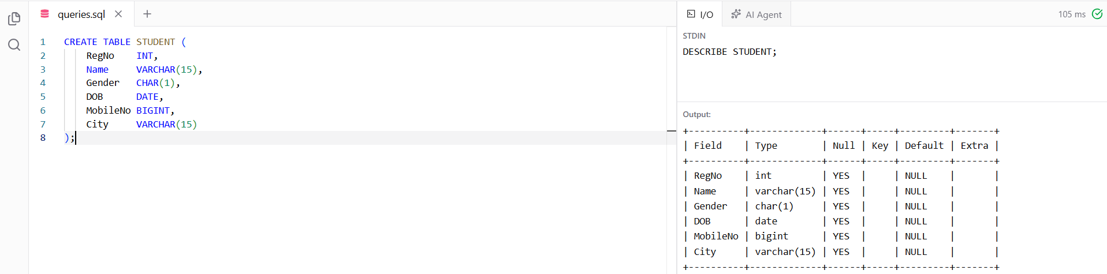
Q2.
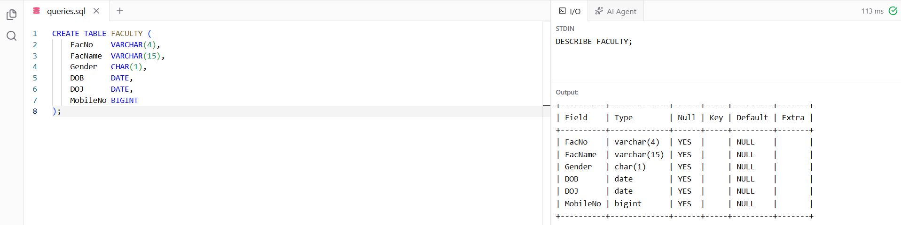
Q3.
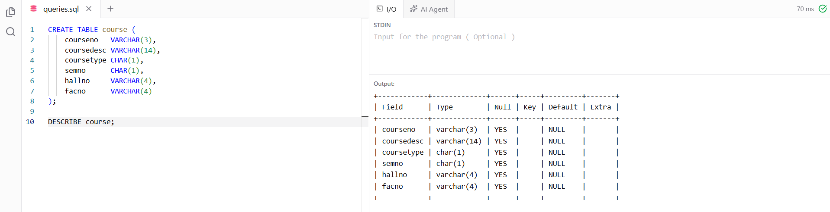
Q4.
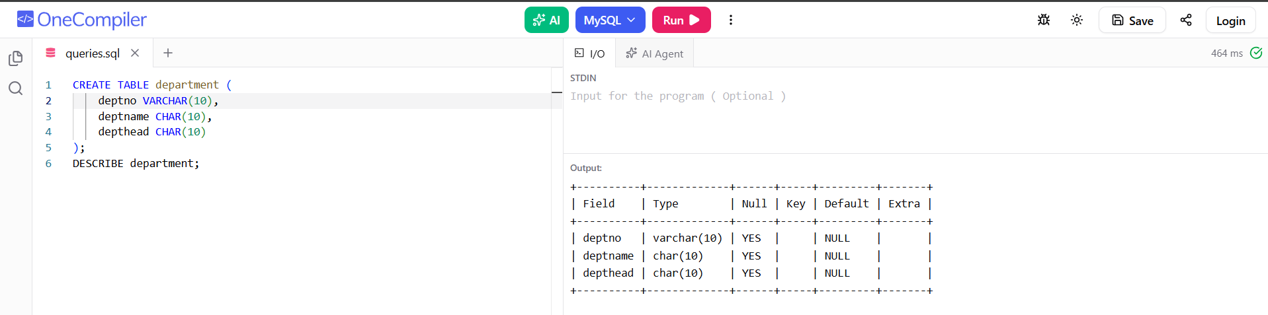

Q5.
